**第一步：支付宝搜索“湖北智慧人社”小程序**



**第二步：进入“湖北智慧人社”小程序，选择资格认证下“居民养老保险”。**

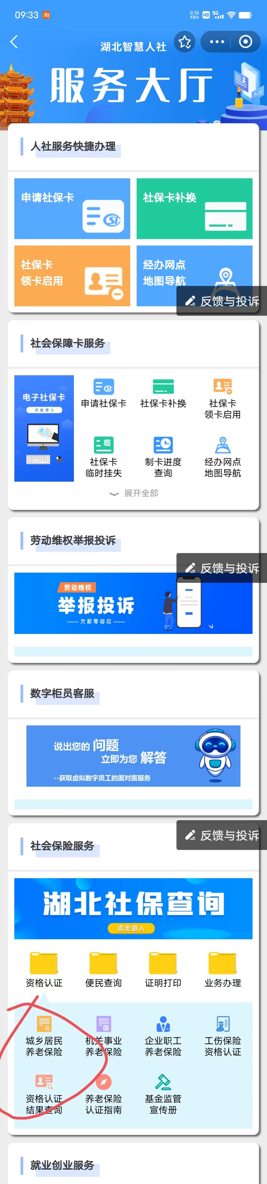

**第三步：选择"帮亲友进行身份验证”。**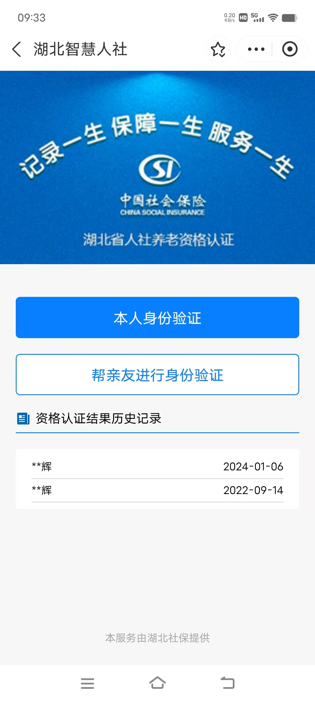

**第四步：输入亲属姓名、身份证号、电话(任意人员电话）。**

